Promocje rowerek stacjonarny - trenuj w zaciszu własnego domu
Rowerek stacjonarny do doskonały sposób na utrzymanie dobrej kondycji fizycznej przez cały rok. Nie zajmuje dużo miejsca, nie straszna mu również brzydka pogoda. Sprawdź dlaczego warto postawić na tego rodzaju trening!

Rowerek stacjonarny - korzyści
Korzyści płynących z jazdy na rowerku stacjonarnym jest bardzo wiele. Przede wszystkim jest to doskonała alternatywa dla ćwiczeń na zatłoczonych siłowniach. Decydując się na zakup tego typu sprzętu oszczędzamy pieniądze, które co miesiąc wydawalibyśmy na karnet oraz dojazdy do klubu fitness. Co więcej, trening w domu nie wymaga odpowiedniego stroju ani specjalnych przygotowań, wsiadamy na rowerek w czym chcemy oraz kiedy chcemy. Rowerek stacjonarny to również liczne korzyści dla zdrowia. Dzięki niemu zrzucisz zbędne kilogramy, poprawisz kondycję fizyczną oraz wzmocnisz wydolność krążeniowo-oddechową.
Promocje rowerek stacjonarny
Podczas zakupu tego typu sprzętu warto sprawdzić znajdujące się w różnych sklepach sportowych promocje. Rowerek stacjonarny może kosztować od kilkuset do kilku tysięcy złotych. Przy zakupie warto zwrócić uwagę na to, czy wybrany przez nas model posiada możliwość modyfikowania ustawień siedzenia i pedałów oraz czy te są wygodne w obsłudze.

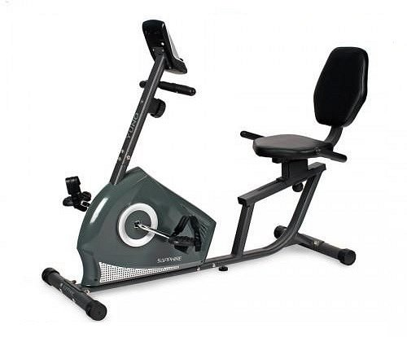
Sprawdź: promocje rowerek stacjonarny i znajdź najlepszą ofertę na rynku!

